SISTEMA DE CONSULTA PARA EL CONTROL Y LA FACTURACION DE SERVICIOS AUTOMOTRICES

Presentado por:
ERWIN EDUARDO VELASQUEZ

Código 20032078118

LUZ ADRIANA LOAIZA

Código 20032078060

UNIVERSIDAD DISTRITAL FRANCISCO JOSE DE CALDAS
FACULTAD TECNOLÓGICA
TECNOLOGIA EN SISTEMATIZACION DE DATOS
INTRODUCCION AL DISEÑO DE BASES DE DATOS
BOGOTA D.C.
2006
SISTEMA DE CONSULTA PARA EL CONTROL Y LA FACTURACION DE SERVICIOS AUTOMOTRICES

Presentado por:
ERWIN EDUARDO VELASQUEZ

Código 20032078118

LUZ ADRIANA LOAIZA

Código 20032078060

Presentado a:

Ing. LUIS FELIPE WANUMEN

UNIVERSIDAD DISTRITAL FRANCISCO JOSE DE CALDAS
FACULTAD TECNOLÓGICA
TECNOLOGIA EN SISTEMATIZACION DE DATOS
INTRODUCCION AL DISEÑO DE BASES DE DATOS
BOGOTA D.C.
2006

TABLA DE CONTENIDO

- INTRODUCCION
- PLANEACION
  - OBJETIVOS
  - DESCRIPCION DEL SITEMA AUTOMATIZAR
- ANALISIS
3.1ENTIDADES Y ATRIBUTOS
  - DIAGRAMA RELACIONAL
  - RELACIONES
  - NORMALIZACION DE RELACIONES
- DISEÑO
  - MODELO ENTIDAD/RELACION
  - DICCIONARIO DE DATOS
- IMPLEMENTACIÓN Y PRUEBAS
  - CUADRO DE TABLAS QUE CONFORMAN EL SISTEMA DE BASES DE DATOS
  - FORMULARIOS
  - CONSULTAS
- MANUAL DE USUARIO
- CONCLUSIONES
- BIBLIOGRAFIA

1. INTRODUCCION

Debido a la gran afluencia de vehículos en las grandes, ciudades se observa muy a menudo la gran demanda de servicios hacia los mismos, tales como el cambio de aceite, el retanqueo, el lavado y el mantenimiento en general. Frecuentemente las estaciones de servicio llamadas bombas, presentan una insuficiencia en el control de servicios que se prestan y los diferentes automotores que a ellas confluyen, al igual que los clientes ya establecidos, llevar controles sobre mantenimientos y las debidas observaciones que son necesarias para futuras reparaciones.
Gracias a esto vemos que la mejor manera de llevar dichos controles es realizar una base de datos desarrollada mediante un modelo que permita a los administradores dividir la información necesaria, útil y llevar un control en el manejo cotidiano de su ente económico.
En el diseño de la base de datos desarrollaremos las etapas planteadas para así automatizar un proceso bien automatizado, los datos proporcionados se verán discriminados según su prioridad en los requerimientos que necesita el ente económico para el correcto funcionamiento de los procesos en los cuales necesita llevar control.

2. PLANEACION

2.1 Objetivos
- Analizar, modelar, diseñar y desarrollar un prototipo de sistema de bases de datos, que permita recopilar y almacenar la información acerca de los procesos tales como cambio de aceite, lavado general, mantenimiento general y análisis de gases.
- Analizar la información de la estación de servicio y discriminarla según sea la necesidad del proceso a automatizar.
- Modelar el sistema de manera que se automaticen los requerimientos que se desean llevar a la posterior automatización.
- Diseñar el modelo Entidad/Relación (E-R), para establecer la realidad a través de entidades distinguir las características propias de cada entidad, así mismo asociar, o relacionar las entidades para crear las relaciones óptimas entre ellas, para esto se le aplicará al sistema el proceso de Normalización.
- Desarrollar el SMBD, en conjunto los modelos entidad relación (E-R), o el modelo relacional, este ultimo con el fin de representar los datos y las relaciones entre estos, a través de una colección de tablas, que identifican los renglones (tuplas) como un registro y las columnas como las características (atributos), sin dejar de lado la aplicación de Normalización, tomando como guía algún modelo en especial.
- Implementar y experimentar el modelo entidad relación para la aplicación definida de la base de datos y garantizar su óptimo desempeño en su posterior ejecución.

  - Descripción del sistema a automatizar

Se desea resolver una serie de problemas que tienen que ver con una empresa la cual presta servicios a nivel automotriz, como son el cambio de aceite, lavado general, entre otros. Para realizar esto, lo primero que la empresa requiere es una base de datos que maneje ciertas cosas necesarias como son:

- Un previo registro del cliente, lo cual implica tener su nombre y apellido, dirección, numero de teléfono y por supuesto una identificación.
- Los datos del vehículo, como la placa, tipo de vehículo, modelo, marca y estado de vehículo, para saber que servicios requiere exactamente.
- También se debe llevar registro exacto de la factura sobre el servicio o servicios prestados a los vehículos con la fecha de entrada, la fecha de salida, la identificación del vehículo y el costo total de los servicios efectivos del mismo.

- ANALISIS

  - Entidades y atributos
CLAVES

Usuario
Clave
CLIENTE
Id _ cliente
cNombre
cApellido
cTeléfono
cDirección

FACTURA
factura
Id _ cliente
Fecha_entrada
Fecha_Salida
Id_Vehiculo
SERVICIO
Id _ servicio
Nom_servicio
Valor
SERVICIO/FACTURA
factura
Id_ servicio

VEHICULO

Id _ Vehiculo
Placa
Tipo_Vehiculo
Modelo
Marca
Id _ cliente

3.2. Diagrama relacional
CLIENTE
FACTURA

VEHICULO

SERVICIO

3.3. Relaciones
1:N
CLIENTE
FACTURA

1:N
VEHICULO
FACTURA

N:N
SERVICIO
FACTURA

Es de notar que las relaciones servicio/factura no está normalizada, y se observa que existe una asociación donde hay N elementos de servicio que se relacionan con N elementos de factura. Este problema se detectara a través de alguna de las formas normales.
A continuación se observa como quedara la relación de grado tres después del proceso de normalización que se explicara más adelante.
1:N
N:1
FACTURA
SERVICIO
FACTURA/SERVICIO

3.4. Normalización de relaciones

Tabla: Cliente
CLIENTE
Id | Nombre_apellido | Teléfono | Dirección
20001 | Guillermo Guerrero | 4738297 | Cll. 4#45-34
20002 | Liliana López | 5732847 | Kra. 45#12-33
20003 | David Rodríguez | 7143793 | Trv. 45#33-12
20004 | Jorge Vega | 3954392 | Cll.35sur#12-28

1. FN: si la cumple, ya que no permite duplicidad de registros o filas, los valores de los campos son del mismo tipo y cada columna tiene un nombre diferente.
2. FN:1FN: si la cumple ya que el campo Id además de ser único es el campo a poseer la llave primaria y existe la DF (dependencia funcional) ya que: Id::(Nombre_apellido, Teléfono, Dirección).
3. FN:1FN:2FN: si la cumple ya que no hay Dependencia Transitiva, ya que existe solo un atributo dominante(Id).

Tabla: Vehículo
VEHICULO
Placa | Tipo_vehiculo | Modelo | Marca
SIS 498 | Bus | 1970 | Marca
CIY 849 | Bus | 1960 | Ford
SID 456 | Micro | 2000 | Chevrolet
SIH 560 | Taxi | 1996 | Daeewoo

1. FN: si la cumple, ya que no permite duplicidad de registros o filas, los valores de los campos son del mismo tipo y cada columna tiene un nombre diferente.
2. FN:1FN: si la cumple ya que el campo Placa además de ser único es el campo a poseer la llave primaria y existe la DF (dependencia funcional) ya que: Placa::(Tipo_vehiculo, Modelo, Marca).
3. FN:1FN:2FN: si la cumple ya que no hay Dependencia Transitiva, ya que existe solo un atributo dominante(Placa) y los demás campos no determinan este.

Tabla: Servicio
SERVICIO
Id_servicio | Nomservicio | Valor
110 | CAMBIO_ACEITE_BUS | 180.000
111 | CAMBIO_ACEITE_MICRO | 100.000
112 | CAMBIO_ACEITE_TAXI | 60.000
120 | LAVADO_GENERAL_BUS | 100.000
121 | LAVADO_GENERAL_MICRO | 70.000
122 | LAVADO_GENERAL_TAXI | 50.000
140 | ANÁLISIS_GASES_BUS | 50.000
141 | ANÁLISIS_GASES_MICRO | 40.000
142 | ANÁLISIS_GASES_TAXI | 30.000
150 | MONTALLANTAS | 5.000

1. FN: si la cumple, ya que no permite duplicidad de registros o filas, los valores de los campos son del mismo tipo y cada columna tiene un nombre diferente.
2. FN:1FN: si la cumple porque cumple la 1FN, hay dos campos candidato a tener la llave principal ya que alguno de los dos puede determinar al campo subordinado Valor, esta cumpliendo la Dependencia Funcional.
3. FN:1FN:2FN: se observa que hay dos campos dominantes en el campo Id_servicio y el campo Nomservicio, en este caso el segundo campo determina al primero, lo que no da la no transitividad y por ende el cumplimiento de esta forma normal.

Tabla: Factura
FACTURA
No_comprobante | Id_afiliado | Fecha_entrada | Fecha_salida | Placa | Id_servicio
1 | 80.774.115 | 26-mar-05 | 27-mar-05 | SIS 947 | 110
1 | 80.774.115 | 10-ene-05 | 12-ene-05 | SIS 947 | 120
3 | 79.456.123 | 26-nov-04 | 28-nov-04 | SIB 789 | 132

DUPLICIDAD

1. FN: si la cumple, ya que no permite duplicidad de registros o filas, los valores de los campos son del mismo tipo y cada columna tiene un nombre diferente.
2. FN:1FN:no la cumple pues se presentan duplicidades en el atributo determinante No_comprobante ya que cuando se ingrese Id_servicio, el comprobante tendrá los valores repetidos de los servicios que se prestan.
Estos atributos deben salir a conformar otra tabla la cual relacione el servicio con la factura y contenga la llave foránea, para permitir la relación en forma única de un registro en la relación.

Tabla: Factura (normalizada)
FACTURA
No_comprobante | Id_afiliado | Fecha_entrada | Fecha_salida | Placa
1 | 80.774.115 | 26-mar-05 | 27-mar-05 | SIS 947
1 | 80.774.115 | 10-ene-05 | 12-ene-05 | SIS 947
3 | 79.456.123 | 26-nov-04 | 28-nov-04 | SIB 789

1. FN: si la cumple, ya que no permite duplicidad de registros o filas, los valores de los campos son del mismo tipo y cada columna tiene un nombre diferente.
2. FN:1FN: si la cumple porque cumple la 1FN, el campo No_comprobante es único y no se duplica y es candidato a tener la llave primaria y existe Dependencia Funcional ya que: No_comprobante::(Id_afiliado, Fecha_entrada, Fecha_salida, Placa)
3. FN:1FN:2FN: cumple la 2FN y no hay Dependencia Transitiva, ya que existe un solo un atributo dominante(No_comprobante) y los demás campos no determinan este campo.

Tabla: SERVICIO/FACTURA (surge a partir de los atributos salientes de la tabla FACTURA y SERVICIO)
SERVICIO/FACTURA
No_comprobante | Id_servicio
1 | 110
2 | 132
1 | 120

1. FN: si la cumple, ya que no permite duplicidad de registros o filas, los valores de los campos son del mismo tipo y cada columna tiene un nombre diferente.
2. FN:1FN: si la cumple porque cumple la 1FN, y aunque No_comprobante está como llave foránea de esta depende la Id_servicio.
3. FN: Si la cumple porque cumple las dos anteriores y no existe transitividad, ya que solo hay dos atributos y solo uno dominante.

4. DISEÑO

4.1. Modelo Entidad Relación E/R

CLAVES

Usuario
Clave
CLIENTE
Id _ cliente
cNombre
cApellido
cTeléfono
cDirección

FACTURA
Factura
Id _ cliente
Fecha _ entrada
Fecha_Salida
Id_Vehiculo
SERVICIO
Id _ servicio
Nom_servicio
Valor
SERVICIO/FACTURA
factura
Id_ servicio

VEHICULO
Id _ Vehiculo
Placa
Tipo _ vehiculo
Modelo
Marca
Id _ cliente

- Obligatoriedad: Debe
- Cardinalidad: 1uno varios

5. IMPLEMENTACIÓN Y PRUEBAS

5.1. Cuadro de tablas que conforman el SISEMA DE BASES DE DATOS

Cliente
NOMBRE DEL CAMPO | TIPO DE DATO | TAMAÑO | INDEXADO | REQUERIDO | CLAVE
Nombre de la tabla | CLIENTE
Id _Cliente | Numérico | Entero largo | Si(sin duplicados) | Si | Primaria
CNombre | Texto | Varchar(50) | No | Si
cApellido | Texto | Varchar(50) | No | Si
cTeléfono | Numérico | Int(12) | No | Si
cDirección | Texto | Varchar(50) | No | Si

Factura
NOMBRE DEL CAMPO | TIPO DE DATO | TAMAÑO | INDEXADO | REQUERIDO | CLAVE
Nombre de la tabla | FACTURA
Factura | Numérico | Int (12) | Si(sin duplicados) | Si | Primaria
Id _ cliente | Numérico | Int(12) | Si(con duplicados) | Si
Id_vehiculo | Numérico | Int(12) | Si(con duplicados) | Si
Fecha_entrada | Numérico | Detetime | No | Si
Fecha_salida | Texto | Detetime | No | Si

Servicio
NOMBRE DEL CAMPO | TIPO DE DATO | TAMAÑO | INDEXADO | REQUERIDO | CLAVE
Nombre de la tabla | SERVICIO
Id_servicio | Numérico | Int(12) | Si(sin duplicados) | Si | Primaria
Nomservicio | Texto | Varchar(255) | No | Si
Valor | Numérico | Decimal(12.0) | No | Si

Servicio/Factura
NOMBRE DEL CAMPO | TIPO DE DATO | TAMAÑO | INDEXADO | REQUERIDO | CLAVE
Nombre de la tabla | SERVICIO/FACTURA
Factura | Numérico | Int(12)unsigned | No | Si | Foránea
Id_servicio | Numérico | Int(12)unsigned | No | Si | Foránea

Vehículo
NOMBRE DEL CAMPO | TIPO DE DATO | TAMAÑO | INDEXADO | REQUERIDO | CLAVE
Nombre de la tabla | VEHICULO
Id _ vehiculo | Numérico | Int(12)unsigned | Autoincrement | Si | Primaria
Placa | Texto | Varchar(255) | No | Si
Tipo _ vehiculo | Texto | Varchar(255) | No | Si
Modelo | Numérico | Varchar(255) | No | Si
Marca | Texto | Varchar(255) | No | Si
Id _ cliente | Numérico | Int(12) | No | Si

5.2. FORMULARIOS

CLIENTE

El formulario perteneciente a cliente contiene los campos descritos anteriormente en la fase de normalización. Se puede ver cuatro cajas de texto y un subformulario FACTURA en el cual se encuentran los campos comparados; No_comprobante, Fecha_entrada, Fecha_salida, Id_vehiculo.
En el subformulario (FACTURA subformulario) tenemos cuatro botones: el primer botón tiene una flecha hacia la izquierda el cual nos muestra el registro anterior, el segundo botón tiene una flecha hacia la derecha el cual nos muestra el registro siguiente, el tercer botón tiene un label. “Agregar nuevo registro” el cual como su nombre lo indica nos agrega un registro que pone las cajas en blanco para almacenar el registro que insertemos, el cuarto botón tiene la facultad de eliminar lo que se esta viendo en las cajas de texto.

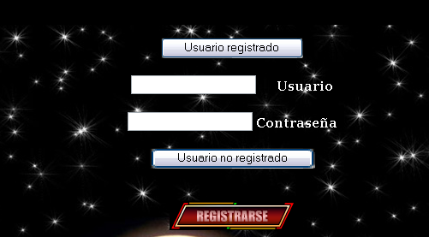

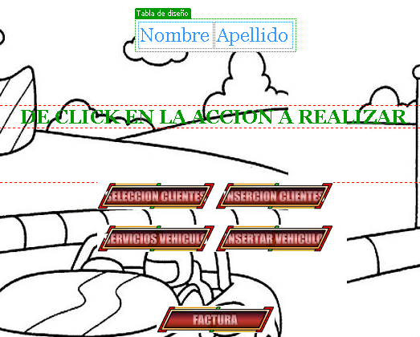

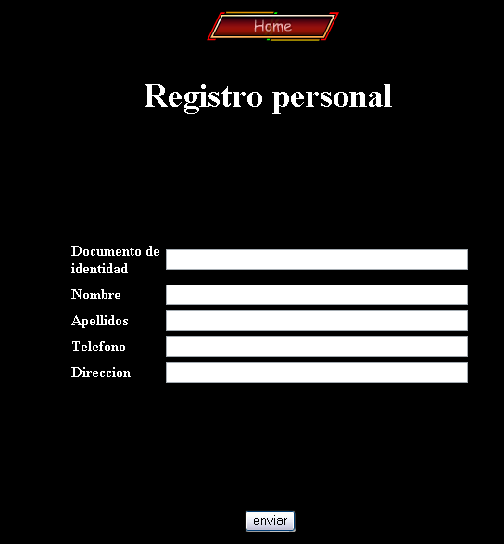

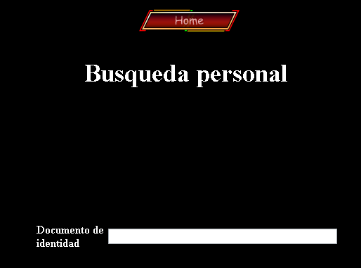

FACTURA
En este formulario se utilizaran 6 label, 6 cajas de texto, 7 botones y 2 subformularios. Los label tienen las etiquetas de No_comprobante y corresponde con una caja de texto donde se mostrara el valor de esta, el segundo label tiene la etiqueta de Id_afiliado y a su vez tiene una caja de texto donde se muestra el número de esta, al igual que la cuarta etiqueta la tercera tiene su respectiva caja de texto, en donde se muestran los valores de estas; tenemos una quinta etiqueta la cual nos muestra en su caja de texto la placa del vehículo(Id_vehiculo). Por ultimo tenemos un botón, el cual nos da el costo total de la factura en su respectiva caja de texto.
El primer subformulario nos muestra todos los servicios, valores y el nombre de estos prestados a un determinado, el cual se relaciona con SERVICIO/FACTURA.
El segundo subformulario nos muestra el nombre del servicio, el valor de este y nos muestra nuevamente el Id_servicio.
Finalmente tenemos el primer botón el cual nos permite abrir un formulario, el segundo botón no permite salir del formulario actual, el tercero y cuarto botón nos muestran el anterior y siguiente registro respectivamente, después tenemos un botón el cual deja los espacios en blanco para llenar y agregar un nuevo registro.
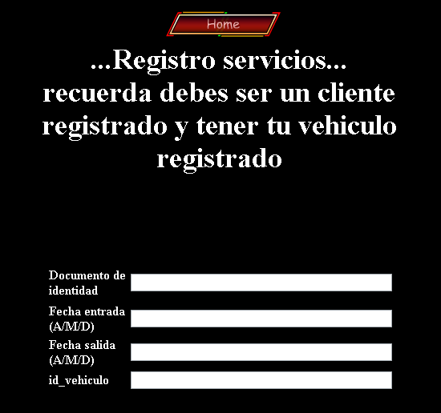

SERVICIO
En este formulario se pueden ver cinco botones; el primero de ellos es para abrir un formulario en este caso SERVICIO/FACTURA, el segundo es para salir del formulario, el tercero y cuarto es para adelantar y retroceder en los registros, el cuarto es para agregar un nuevo registro cuando lo necesitemos, y finalmente el quinto cumple la función de eliminar el registro mostrado en pantalla. Cada una de las etiquetas del formulario tiene su respectiva caja de texto. El formulario SERVICIO/FACTURA nos muestra al igual que todos los subformularios vistos en este informe permite al usuario hacer operaciones con registros como ir atrás, adelante, al principio o al final de los registros, todo depende de la necesidad que se tenga, tambien nos muestra los campos para anexar nueva información.

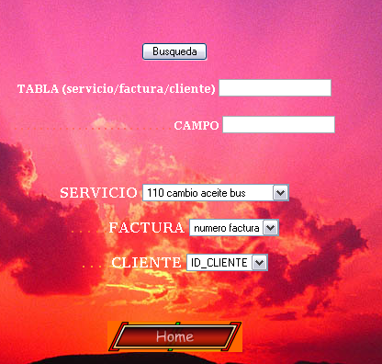

VEHICULO
Este formulario tiene seis botones, cuatro etiquetas con sus respectivas cajas de texto, y un subformulario. Los botones hacen operaciones con registros, nuevo, eliminar, ir adelante e ir atrás. En las cajas de texto se introducen los datos del número de la placa, tipo de vehículo, modelo y marca. El subformulario muestra los campos de la tabla FACTURA asociados con este formulario, pero en le muestran algunos datos del dueño del vehículo y del vehículo en si.
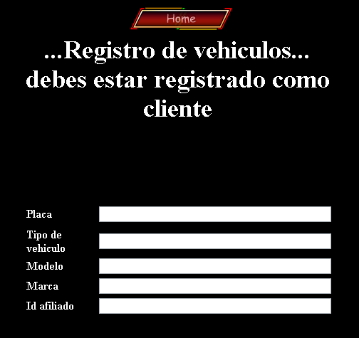

SERVICIO/FACTURA
En este formulario se encuentran 6 botones, dos etiquetas con sus respectivas cajas de texto y un subformulario (FACTURA) el cual nos muestra los datos almacenados en No_comprobante, Placa y Modelo. Los 6 botones mencionados corresponden a las operaciones con registros como adelantar, retroceder, salir del formulario, abrir un formulario, agregar uno nuevo y finalmente eliminar el registro visto en pantalla.

5.3. CONSULTAS

CONSULTAS

Consulta 1. ACTUALIZACION
UPDATE Cliente SET Teléfono=2330880, Direccion =’Kr 15#35-90’
WHERE Id=41643987;

En esta consulta se actualiza la tabla cliente en los campos Teléfono y Dirección con los nuevos datos cuando el numero de identificación es igual a 41643987.
Teléfono | Dirección
2330880 | Kr 15#35-90
0

Consulta 1 ELIMINACION
DELETE FACTURA.*
FROM FACTURA
WHERE No_comprobante=1001;
En esta consulta se elimina todo el registro de la tabla FACTURA cuando el No_comprobante es igua a 1001.
No_comprobante | Id_afiliado | Fecha_entrada | Fecha_salida | Id_vehiculo | Costo total
1001 | 53110058 | 12/3/2005 | 12/3/2005 | CIY 849
0 | 0 |  |  |  | 0

Consulta 1 INSERCION
INSERT INTO CLIENTE (Id, Nombre_apellido, Teléfono, Dirección)
SELECT 431643987 AS Id_afiliado, ‘ALBERTO LOPEZ’ AS Nombre_apellido, 2330880 AS Telefono, Kr 15#35-90 AS Direccion;

En esta consulta se inserta en la tabla CLIENTE en los campos Id, Nombre_apellido, Teléfono, Dirección los nuevos datos que se dan, los datos tipo texto o cadenas de texto tienen que ir dentro de las comillas sencillas.

Id | Nombre_apellido | Teléfono | Dirección
41643987 | ALBERTO LÓPEZ | 2330880 | Kr 15#35-90
Consulta 1 SELECCIÓN
SELECT FACTURA.Id_afiliado, FACTURA.Id_vehiculo, vehículo.placa
FROM vehículo INNER JOIN FACTURA ON vehículo.placa=FACTURA.Id_vehiculo;

Dentro de esta consulta se selecciona de la tabla FACTURA el campo Id_afiliado y Id_vehiculo, de la tabla VEHICULO el campo placa luego se pone la condicion de cuando vehículo.placa=FACTURA.Id_vehiculonos mostrara el resultado.
Id_afiliado | Id_vehiculo | Placa
53110058 | CIY 849 | CIY 849
41643987 | BGH 792 | BGH 792
54226078 | CTR 543 | CTR 543
78098765 | DEA 342 | DEA 342

Consulta 2 SELECCIÓN
SELECT FACTURA.No_comprobante, servicio/factura.Id_servicio, servicio.Nomservicio, servicio.Valor
FROM servicio INNER JOIN( FACTURA RIGHT JOIN servicio/factura ON FACTURA.No_comprobante=servicio/factura) ON servicio.Id_servicio=servicio/factura.Id_servicio WHERE ((([servicio]![Valor])>100000));

En esta consulta se seleccionaran de la tabla FACTURA el campo No_comprobante, de la tabla servicio/factura el Id_servicio y de la tabla servicio el campo Nomservicio y que el valor se compare el No_comprobante de la tabla FACTURA con el campo Factura de la tabla servicio/factura y tambien se compara el Id_servicio de la tabla servicio con el Id_servicio de la tabla servicio/factura dando la condicion cuando el campo valor de la tabla servicio es mayor a 100000.

Consulta AGRUPAR
SELECT servicio.Valor, servicio/factura.Id_servicio, servicio/factura
FROM servicio RIGHT JOIN servicio/factura ON servicio.Id_servicio= servicio/factura.id_servicio
ORDER BY servicio/factura/factura;
En esta consulta se agrupan los datos por servicio/factura.factura

Valor | Id_servicio | Factura
100000 | 111 | 1001
150000 | 132 | 1002
50000 | 140 | 1003
170000 | 131 | 1004

6. CONCLUSIONES

- Se aplicaron el planteamiento de una posible situación hacia el objetivo de elaborar un prototipo de base de datos que solucione un requerimiento definido a partir de la situación establecida.
- Se realizó el análisis de las múltiples situaciones que suelen presentarse en la elaboración de un prototipo de base de datos, originando a través de la realidad un proceso llevado a una posible automatización.
- Se desarrolló el modelo Entidad Relación E/R una guía fundamental para la abstracción de muchas entidades que conformadas por atributos generan las relaciones habientes en un mecanismo de interacción.
- Se utilizaron las cuatro formas normales, para desechar posibles redundancias en el momento de implementar un diseño de base de datos en la automatización.
- Se desarrolló una gran destreza a la hora de evaluar cada etapa en la normalización de relaciones que nos permiten generar un mejor desempeño en la asignatura para futuras aplicaciones.

BIBLIOGRAFIA
- Desarrollo de soluciones de Microsoft Access con Microsoft SQL Server.

